**第一节人体对外界环境的感知**

【课标要求】

1、概述人体通过眼、耳等感觉器官获取外界环境信息的情况；

2、描述眼球和耳的结构以及各个主要组成部分的功能；

3、描述视觉和听觉形成的过程；

4、说出近视的成因以及预防方法；

5、说出导致耳聋的各种因素以及预防的措施，认同视觉卫生和听觉卫生。

【自学导航】

1、尝试观察瞳孔的大小变化情况，并做出解释；

2、练习观察和测量的技巧。

3、培养视觉和听觉的卫生习惯，关爱和帮助有视觉障碍的人。

**4、**关注人与周围环境的相互关系。

【基础知识梳理】

1、眼球结构：

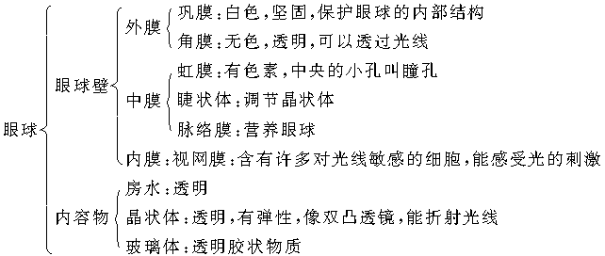

2、视觉是怎样产生的？

外界物体反射来的光线→角膜→瞳孔→晶状体→玻璃体→视网膜→光敏感细胞兴奋→视觉神经→大脑，产生视觉。

（一）近视及其预防

A.近视形成的原因

(1)遗传因素。(2)环境因素。

B.近视眼及其矫正

(1)近视眼；(2)矫正方法：

C.预防近视眼的措施

(1)三要：(2)四不看：

3、耳朵的结构：

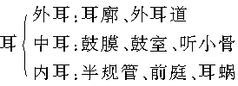

4、听觉的形成过程：



5、鼻腔上端的黏膜中有许多对气味十分敏感的细胞，能产生嗅觉。

6、舌的上表面和两侧有许多对味道十分敏感的突起，能够辨别酸、甜、苦、咸，产生味觉。

7、皮肤具有感受外界冷、热、触、压、痛等刺激的功能，产生触觉。

【疑难辨析】

根据眼睛外形图回答问[题](http://zk.canpoint.cn/)。

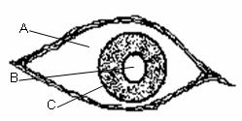

（1）图中的A是眼睛的白眼球，起着保护作用，它是眼球结构中的  巩膜     。

（2）图中B的名称是  瞳孔  ，当我们上午看完电影从影院走出来时，它的直径将变  大 ，而这一过程是通过图中C来调节的，C是眼球的结构名称是  虹膜   。

【能力提升】

1.眼球内具有感光细胞的结构是( )

A.角膜 B.巩膜

C.脉络膜 D.视网膜

答案：D

2.视觉形成的部位是( )

A.视网膜 B.视觉中枢

C.视神经 D.感光细胞

答案：B

3.根据你的经验，下列措施中，不能预防近视的是( )

A.看书写字时控制眼睛与书本的距离

B.发现视力下降，立即佩戴近视镜

C.不持续长时间用眼，注意休息

D.长期坚持做眼保健操

答案：B

4.有的人乘车、乘船时会晕车、晕船，你知道这与以下哪个结构有关( )

A.鼓膜 B.耳蜗

C.前庭与半规管 D.听小骨和鼓室

答案：C

5.请把以下耳的基本结构的名称，按照它的位置进行分类。

鼓膜、半规管、听小骨、鼓室、外耳道、前庭、耳蜗、耳廓

位于外耳部分的结构是：___________________________。

位于中耳部分的结构是：___________________________。

位于内耳部分的结构是：___________________________。

答案：耳廓、外耳道 鼓膜、鼓室、听小骨 半规管、前庭、耳蜗

6.患近视眼的人看不清__________(请选择：远处、近处)的物体，是因为这些物体的光线所形成的物像，落在____________________。近视眼可以通过配戴__________透镜加以校正。

答案：远处 视网膜的前方 凹

7.你和小组同学讨论问[题](http://zk.canpoint.cn/)时，你是怎样听到其他同学的意见的？参看下图，描述产生听觉的过程。

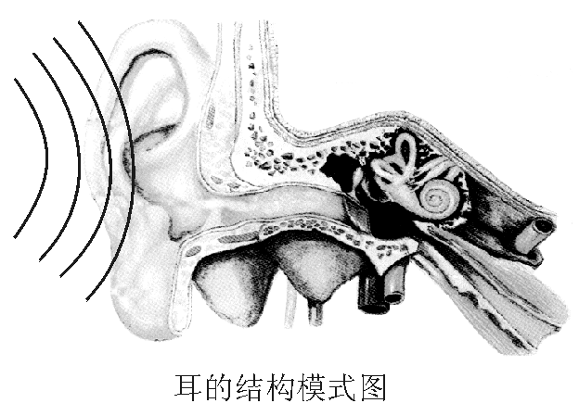

同学发出的声波，经耳廓收集→__________→__________振动→__________→内耳的__________→刺激对声波敏感的细胞→声音信息→大脑(产生听觉)

答案：外耳道 鼓膜 听小骨 耳蜗 听觉神经

8.人体除了听觉、视觉，还有哪些感觉？请你举例(至少两种)。